JEDNOSTKA WOJSKOWA  NR 2063  Nr: JW2063.SZPubl.2611.11.06.2022  Data..........................................................  02-097 W a r s z a w a | 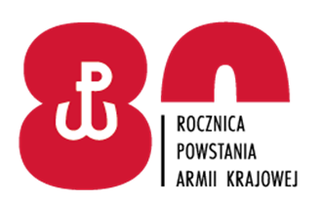  Warszawa, dnia ………….2022 r.

Platforma zakupowa
Dotyczy: Usługa odbioru i wywozu nieczystości stałych komunalno-bytowych z terenów kompleksów wojskowych administrowanych przez Jednostkę Wojskową Nr 2063 nr 11/22, (ID 588078).
Zamawiający zgodnie z art. 137 ust. 1 ustawy Pzp postanowił zmienić zapis pierwszego akapitu Załącznika nr 1 – Formularz ofertowy, stanowiącego treść Specyfikacji Warunków Zamówienia:
z: ,,W związku z prowadzonym postępowaniem w trybie podstawowym, którego przedmiotem jest: Usługa odbioru i wywozu nieczystości stałych komunalno-bytowych z terenów kompleksów wojskowych administrowanych przez Jednostkę Wojskową Nr 2063 oferujemy wykonanie przedmiotu zamówienia w pełnym rzeczowym zakresie objętym Specyfikacją Warunków Zamówienia, zgodnie z Kosztorysem ofertowym (zał. nr 2 do SWZ):’’
na: ,,W związku z prowadzonym postępowaniem w trybie przetargu nieograniczonego, którego przedmiotem jest: Usługa odbioru i wywozu nieczystości stałych komunalno-bytowych z terenów kompleksów wojskowych administrowanych przez Jednostkę Wojskową Nr 2063 oferujemy wykonanie przedmiotu zamówienia w pełnym rzeczowym zakresie objętym Specyfikacją Warunków Zamówienia, zgodnie z Kosztorysem ofertowym (zał. nr 2 do SWZ):’’
Załącznik Nr 1 - Formularz ofertowy po zmianie.
DOWÓDCA
płk Janusz KRUPA

Marek Swaczyna
tel.: 261-824-215
29.03.2022 r.
T – 2611 – B4

